|  |  |
| --- | --- |
|  | Groupe ? : N.Boutte, J.Heyman, R.Damblin, T.Lepachelet  Dossier projet : Doo-Jet |

30/01/13 au 10/02/13

## Graphe bête à cornes

A qui ? Sur quoi agit-il ?

Produit ?

Consulter / Editer un parcours

Dans quel but ?

## Composition du groupe

Pour ce projet nous avions une contrainte humaine, à savoir que nous devions développer cette application à 4.

Le groupe était donc composé de :

* **Nathan Boutté** : chef de projet
* **Thomas Lepachelet** : analyste programmeur
* **Florence Savary** : analyste programmeur
* **Jonathan Heyman** : analyste programmeur

## Société Doo-Jet

La société Doo-Jet, est spécialisée dans la location de scooters des mers.

Située idéalement sur le port de plaisance de Six-Fours, près de Sanary dans le Var (83). Elle dispose d’une période d’activité saisonnière de mi-mai à fin septembre.

La société propose inclut l’accompagnement par des moniteurs si les clients ne possède pas de permis, elle propose également d’autre activité en plus du jet ski, notamment le ski-nautique, le WakeBoard, la Bouée tamponneuse.

La société est composé de salariés sous divers contrats (CDI, CDD, …) qui peuvent posséder un Brevet d’Educateur Sportif (BEES) ou alors d’un permis côtier, qui leurs permet d’encadrer les activités.

La société propose pour fidéliser ses clients d’accorder une remise pour leur 11ème réservation de 10% du total des 10 dernières réservations.

Elle propose également une remise de 5% envoyé par lettre au client pour sont anniversaire.

## Etude de l’existant

L’application permet de gérer les 5 parties nécessaires pour la gestion, elles se découpent ainsi :

* Des équipements de la base nautique
* Consulter tous les équipements,
* Voir la fiche détaillée d’un équipement,
* Ajouter, supprimer, modifier la fiche détaillée d’un équipement.
* Des effectifs
* Consulter la liste complète du personnel,
* Voir la fiche détaillée d’un membre du personnel,
* Ajouter, supprimer, modifier la fiche détaillée d’un personnel.
* Signifier une ou plusieurs périodes d’inactivités (Arrêt maladie, Accident du travail, congés, autres à spécifier).
* Des réservations
* Consulter la liste complète des réservations,
* Voir la fiche détaillée d’une réservation,
* Ajouter, supprimer, modifier la fiche détaillée d’une réservation,
* Si un moniteur est requis pour cette réservation, le logiciel proposera la liste des moniteurs disponibles sur le créneau horaire de la réservation et devra vérifier si le moniteur dispose d’un brevet (si réservation scooter des mers),
* Le logiciel devra proposer la liste du matériel disponible sur le créneau horaire de réservation,
* Une fonctionnalité d’impression d’une réservation devra être implémentée.
* Des clients
* Consulter la liste complète des clients,
* Consulter les réservations d’un client,
* Ajouter, supprimer, modifier la fiche détaillée d’un client,
* Proposer une réduction de 10% sur le montant global des 10 dernières réservations.
* Du marketing
* Lancer à chaque démarrage de l’application, une vérification sur la date anniversaire de chaque client,
* A J – 15, une lettre pourra être imprimée, proposant au client une remise de 5% sur la période de son choix.

# **Gestion de projet**

## Répartition des tâches

Pour mener à bien les différentes tâches nous avons établi un diagramme prévisionnel. Nous avons pour cela, utilisé la méthode de GANTT, qui consiste à lister les grandes parties du projet et de leur attribuer une durée en fonction des jours disponibles. Cela permet de visualiser en un coup d’œil rapide l’avancement du projet ainsi que les différentes tâches qu’il nous reste à effectuer.

Pour plus de visibilité 🡪 Voir l’Excel planning prévisionnel

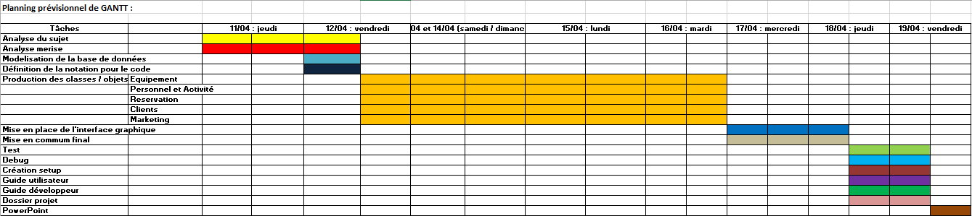

Puis nous avons réalisé le planning final réel :

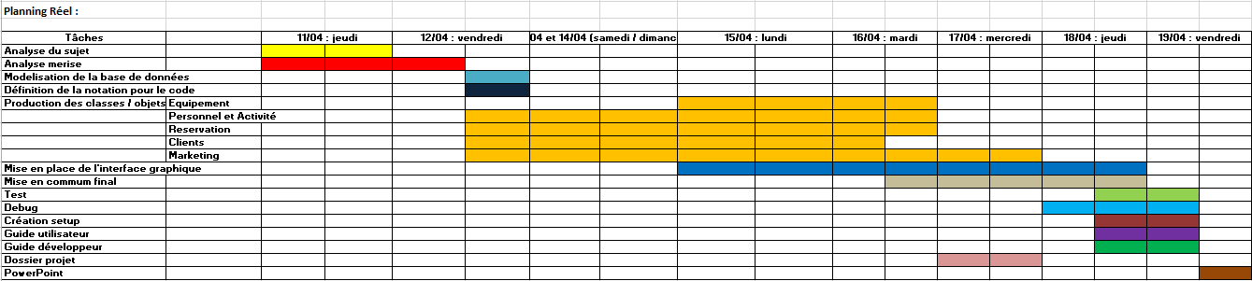

Et aussi le planning réel par personne :

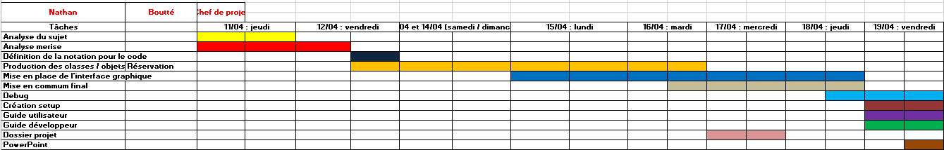

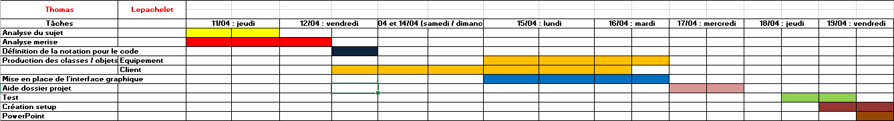



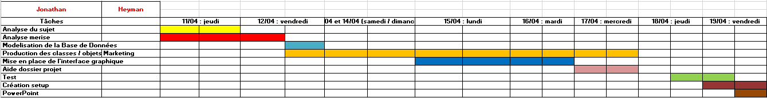

# **Réalisation du projet**

## Analyse des acteurs et des flux

**Acteurs :**

* Client
* Remise
* Réservation
* Equipement
* Effectif
* Activité
* Absence
* BEES

**Flux :**

* Demande Facture
* Réception Facture
* Demander Réservation
* Actions Marketing
* Composer
* Participer
* Utiliser
* Correspondre
* Encadrer
* Avoir
* Etre

**Diagramme de flux (Pour plus de visibilité : voir le fichier Visio) :**

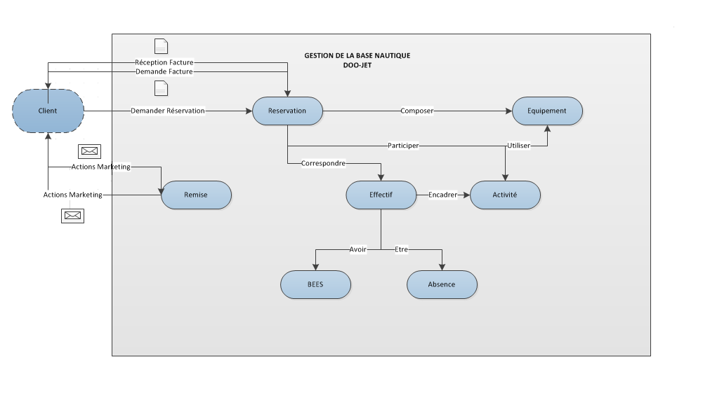

## Dictionnaire de données :

|  |  |  |  |  |
| --- | --- | --- | --- | --- |
| Donnée | Type |  |  | Description |
| Id_Client | AUTO_INCREMENT | 0 | true | Identifiant du client |
| Nom_Client | TEXT | 0 | true | Nom du client |
| Prenom_Client | TEXT | 0 | true | Prénom du client |
| Adresse_Client | TEXT | 0 | true | Adresse du client |
| DateNaissance_Client | DATE | 0 | true | Date de naissance du client |
| NumPermis_Client | NUMERIC | 0 | true | Numéro de permis du client |
| Id_Remise | AUTO_INCREMENT | 0 | true | Identifiant de la remise |
| Remboursement_Remise | NUMERIC | 0 | true | Le montant de la remise |
| Id_Reservation | AUTO_INCREMENT | 0 | true | Identifiant de la réservation |
| DateDebut_Reservation | DATE | 0 | true | La date de début de la réservation du client |
| DateFin_Reservation | DATE | 0 | true | La date de fin de la réservation du client |
| HeureDebut_Reservation | DATE | 0 | true | L’heure de début de la réservation du client |
| HeureFin_Reservation | DATE | 0 | true | L’heure de fin de la réservation du client |
| NbPersonnes_Reservation | NUMERIC | 0 | true | Le nombre de personnes de la réservation du client |
| Id_Activite | AUTO_INCREMENT | 0 | true | Identifiant de l’activité |
| Type_Activite | TEXT | 0 | true | Le type de l’activité (Jet ski, ski nautique, …) |
| NbEquipement_Activite | NUMERIC | 0 | true | Le nombre d’équipement nécessaire pour l’activité |
| NbMoniteurs_Activite | NUMERIC | 0 | true | Le nombre de moniteurs nécessaire pour l’activité |
| Id_Effectif | AUTO_INCREMENT | 0 | true | Identifiant de l’effectif |
| Nom_Effectif | TEXT | 0 | true | Le nom de l’effectif |
| Prenom_Effectif | TEXT | 0 | true | Le prénom de l’effectif |
| Adresse_Effectif | TEXT | 0 | true | L’adresse de l’effectif |
| NumSecu_Effectif | NUMERIC | 0 | true | Le numéro de sécurité sociale de l’effectif |
| DateEmbauche_Effectif | NUMERIC | 0 | true | La date d’embauche de l’effectif |
| StatutContrat_Effectif | TEXT | 0 | true | Le statut du contrat de l’effectif |
| NumPermis_Effectif | NUMERIC | 0 | true | Le numéro du permis de l’effectif |
| StatutActivite_Effectif | TEXT | 0 | true | Le statut de l’activité de l’effectif |
| DateVisMed_Effectif | DATE | 0 | true | La date de visite médicale de l’effectif |
| Id_Absence | AUTO_INCREMENT | 0 | true | Identifiant de l’absence de l’effectif |
| Type_Absence | TEXT | 0 | true | Le type de l’absence de l’effectif (arrêt travail, maladie, …) |
| DateDebut_Absence | DATE | 0 | true | La date de début de l’absence de l’effectif |
| DateFin_Absence | DATE | 0 | true | La date de fin de l’absence de l’effectif |
| Id_Equipement | AUTO_INCREMENT | 0 | true | Identifiant de l’équipement |
| Nom_Equipement | TEXT | 0 | true | Le nom de l’équipement |
| Description_Equipement | TEXT | 0 | true | La description de l’équipement |
| Puissance_Equipement | NUMERIC | 0 | true | La puissance de l’équipement |
| Etat_Equipement | TEXT | 0 | true | L’état de l’équipement (HS, en état de fonctionnement) |
| CoutHT30min_Equipement | NUMERIC | 0 | true | Le coût hors taxe de l’équipement en 30 minutes |
| CoutHT1h_Equipement | NUMERIC | 0 | true | Le coût hors taxe de l’équipement en 1 heure |
| CoutHT2h_Equipement | NUMERIC | 0 | true | Le coût hors taxe de l’équipement en 2 heures |
| Num_BEES | AUTO_INCREMENT | 0 | true | Le numéro BEES de l’effectif |

## Matrice de dépendances fonctionnelles :

|  |  |  |  |  |  |  |  |  |
| --- | --- | --- | --- | --- | --- | --- | --- | --- |
| **SOURCE** | 3 | 9 | 11 | 17 | 21 | 31 | 35 | 43 |
| **BUT** |  |  |  |  |  |  |  |  |
| Id_Client | **\*** | **1** | **1** |  |  |  |  |  |
| Nom_Client | **1** |  |  |  |  |  |  |  |
| Prenom_Client | **1** |  |  |  |  |  |  |  |
| Adresse_Client | **1** |  |  |  |  |  |  |  |
| DateNaissance_Client | **1** |  |  |  |  |  |  |  |
| NumPermis_Client | **1** |  |  |  |  |  |  |  |
| Id_Remise |  | **\*** |  |  |  |  |  |  |
| Remboursement_Remise |  | **1** |  |  |  |  |  |  |
| Id_Reservation |  |  | **\*** |  |  |  |  |  |
| DateDebut_Reservation |  |  | **1** |  |  |  |  |  |
| DateFin_Reservation |  |  | **1** |  |  |  |  |  |
| HeureDebut_Reservation |  |  | **1** |  |  |  |  |  |
| HeureFin_Reservation |  |  | **1** |  |  |  |  |  |
| NbPersonnes_Reservation |  |  | **1** |  |  |  |  |  |
| Id_Activite |  |  | **1** | **\*** |  |  |  |  |
| Type_Activite |  |  |  | **1** |  |  |  |  |
| NbEquipement_Activite |  |  |  | **1** |  |  |  |  |
| NbMoniteurs_Activite |  |  |  | **1** |  |  |  |  |
| Id_Effectif |  |  |  |  | **\*** | **1** |  | **1** |
| Nom_Effectif |  |  |  |  | **1** |  |  |  |
| Prenom_Effectif |  |  |  |  | **1** |  |  |  |
| Adresse_Effectif |  |  |  |  | **1** |  |  |  |
| NumSecu_Effectif |  |  |  |  | **1** |  |  |  |
| DateEmbauche_Effectif |  |  |  |  | **1** |  |  |  |
| StatusContrat_Effectif |  |  |  |  | **1** |  |  |  |
| NumPermis_Effectif |  |  |  |  | **1** |  |  |  |
| StatusActivite_Effectif |  |  |  |  | **1** |  |  |  |
| DateVisMed_Effectif |  |  |  |  | **1** |  |  |  |
| Id_Absence |  |  |  |  |  | **\*** |  |  |
| Type_Absence |  |  |  |  |  | **1** |  |  |
| DateDebut_Absence |  |  |  |  |  | **1** |  |  |
| DateFin_Absence |  |  |  |  |  | **1** |  |  |
| Id_Equipement |  |  |  |  |  |  | **\*** |  |
| Nom_Equipement |  |  |  |  |  |  | **1** |  |
| Description_Equipement |  |  |  |  |  |  | **1** |  |
| Puissance_Equipement |  |  |  |  |  |  | **1** |  |
| Etat_Equipement |  |  |  |  |  |  | **1** |  |
| CoutHT30min_Equipement |  |  |  |  |  |  | **1** |  |
| CoutHT1h_Equipement |  |  |  |  |  |  | **1** |  |
| CoutHT2h_Equipement |  |  |  |  |  |  | **1** |  |
| Num_BEES |  |  |  |  |  |  |  | **\*** |

## Modèle d’analyse conceptuel (MCD) :

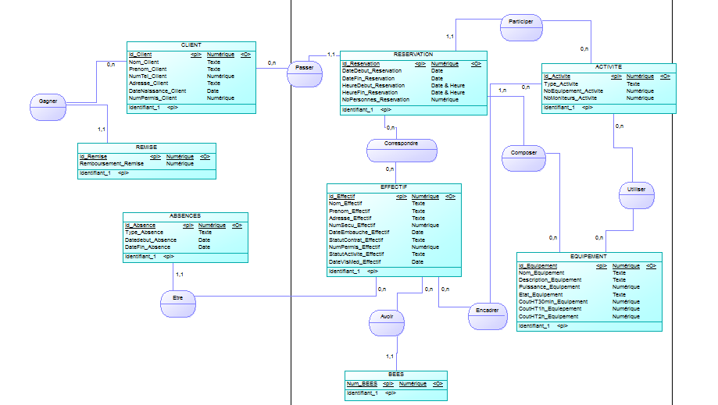

## Modèle physique des données (MPD) :

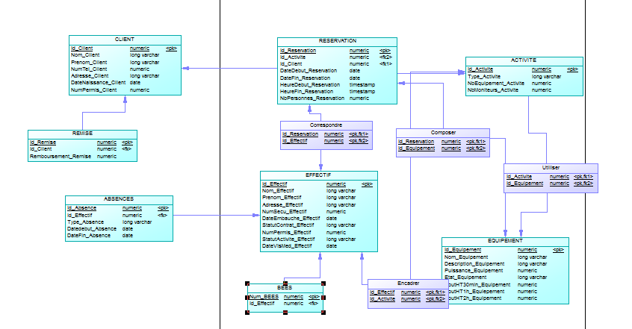

## Modèle logique des données relationnel (MLDR) :

Le MLDR est établit en fonction du MCD. Il va définir sous forme des lignes les différentes tables de la future base de données. Une ligne correspondant à une table. Les différents champs correspondant à la table seront écris dans une parenthèse. La clé primaire sera soulignée, et la clé étrangère qui est un champ clé primaire dans une autre table sera précédée d’un # Une relation de type n,n transformera une association en tables.

**Client** (Id_Client, Nom_Client, Prenom_Client, Adresse_Client, DateNaissance_Client, NumPermis_Client)

**Remise** (Id_Remise, Remboursement_Remise, #Id_Client) Reservation (Id_Reservation, DateDebut_Reservation, DateFin_Reservation, HeureDebut_Reservation, HeureFin_Reservation, NbPersonnes_Reservation, #Id_Client, #Id_Activite)

**Activite** (Id_Activite, Type_Activite, NbEquipement_Activite, NbMoniteurs_Activite)

**Effectif** (Id_Effectif, Nom_Effectif, Prenom_Effectif, Adresse_Effectif, NumSecu_Effectif, DateEmbauche_Effectif, StatusContrat_Effectif, NumPermis_Effectif, StatusActivite_Effectif, DateVisMed_Effectif)

**Absences** (Id_Absence, Type_Absence, DateDebut_Absence, DateFin_Absence, #Id_Effectif)

**Equipement** (Id_Equipement, Nom_Equipement, Description_Equipement, Puissance_Equipement, Etat_Equipement, CoutHT30min_Equipement, CoutHT1h_Equipement, CoutHT2h_Equipement)

**BEES** (Num_BEES, #Id_Effectif)

**COMPOSER** (Id_Reservation, Id_Equipement)

**UTILISER** (Id_Activite, Id_Equipement)

**ENCADRER** (Id_Activite, Id_Effectif)

**CORRESPONDRE** (Id_Reservation, Id_Effectif)

## Contrainte d’intégrité

* Lors de la création de la base de données, plusieurs règles d’intégrité ont été mises en place, afin d’assurer le bon fonctionnement de celle-ci.

Pour les noms des tables nous avons choisi 1 mot en minuscule, commençant par une majuscule, afin de permettre une parfaite intégration en SQL ainsi qu’en C#.

* Au départ, Jonathan a choisi de créer un nouvel outil pour les textBox utilisant un algorithme acceptant uniquement certains caractères.

Mais dans Visual Studio 2012, ces textBox particulières sont déjà implémentées.

En effet, des textBox avec masque de saisie permettent de définir quel caractère l'utilisateur pourra entrer. Elles s'appellent : MaskedTextBox.

De ce fait, nous avons choisi d’utiliser les masques disponibles pour les différents critères des tables ainsi qu’un masque de saisie personnalisé où l’on peut taper que du texte.

* Nous avons choisi de générer une facture par réservation dans laquelle plusieurs informations persistent comme les clients, les équipements avec le prix HT, TTC ainsi que 20% du prix TTC pour l’effectif, etc...
* Plusieurs clients peuvent avoir le même nom, prénom, adresse etc. mais non pas le même numéro de téléphone, ce qui permet de différencier ces deux clients.
* Chaque action réussie de l’utilisateur sur la base de données sera notifiée à l’aide d’une message Box.
* L’utilisateur ne devra en aucun cas supprimer un client sous peine de supprimer toutes les données liées avec la table client !

## Architecture logicielle

Pour ce qui concerne l’architecture logicielle nous avons commencé par définir les grands axes du programme. Ce dernier doit contenir une partie permettant de gérer les équipements, les effectifs, les clients, les réservations ainsi qu’une partie marketing.

Chaque grande partie, est définie par un formulaire, ces dernières sont elles-mêmes regroupées dans la partie couche-client, qui va permettre à l’utilisateur d’effectuer et d’afficher les actions dont il souhaite.

Les différentes classes qui seront contenues dans la couche data, permettrons d’insérer les requêtes SQL, qui vont être nécessaires pour permettre de consulter, d’ajouter, de supprimer et de modifier des données. De plus dans la couche data, se trouve le composant d’accès aux données qui permettra au logiciel de se connecter à la base de données.

Ensuite, la couche métier qui contient les processus, va permettre de décrire les opérations qui vont être effectuées sur les données.

Nous avons également mis en commun une liste de classes dès le début du projet pour que chacun avance de son côté :

|  |  |
| --- | --- |
| Couche Data | Couche Métier |
| DAC()  Mpg_Client  Mpg_Remise  Mpg_Reservation  Mpg_Activite  Mpg_Equipement  Mpg_Effectif  Mpg_Bees  Mpg_Absence  Mpg_Correspondre  Mpg_Composer  Mpg_Utiliser  Mpg_Encadrer | Pcs_Effectif  Pcs_Activite  Pcs_Equipement  Pcs_Client  Pcs_Gestion  Pcs_Marketing  Pcs_Reservation  Calc_Remise  Calc_Anniverssaire |

## Analyse des écarts

## Perspectives d’évolution

* Finaliser les problèmes persistants.
* Gérer les absences des moniteurs dans les réservations
* Gérer les équipements cassés dans les réservations
* Implémentation d'une interface personnalisée, plus ergonomique, ressemblant à l'interface métro.

# **BILAN PERSONNEL**

Nathan.B :

Jonathan.H :

Thomas.L :

Florence.S :